VARĖNOS RAJONO SAVIVALDYBĖS TARYBA

SPRENDIMAS
DĖL VARĖNOS RAJONO SAVIVALDYBĖS VISUOMENĖS SVEIKATOS STEBĖSENOS 2022 METŲ ATASKAITOS PATVIRTINIMO

2024 m. kovo 26 d. Nr. T-X-245
Varėna

Vadovaudamasi Lietuvos Respublikos vietos savivaldos įstatymo 7 straipsnio 32 punktu, Lietuvos Respublikos visuomenės sveikatos priežiūros įstatymo 6 straipsnio 1 dalies 1 punktu, Lietuvos Respublikos visuomenės sveikatos stebėsenos (monitoringo) įstatymo 10 straipsnio 1 dalimi, Bendrųjų savivaldybių visuomenės sveikatos stebėsenos nuostatų, patvirtintų Lietuvos Respublikos sveikatos apsaugos ministro 2003 m. rugpjūčio 11 d. įsakymu Nr. V-488 „Dėl Bendrųjų savivaldybių visuomenės sveikatos stebėsenos nuostatų patvirtinimo“, 6.3 ir 6.4 papunkčiais, atsižvelgdama į Varėnos rajono savivaldybės visuomenės sveikatos biuro 2023 m. gruodžio 28 d. raštą Nr. SD-64 „Dėl Varėnos rajono savivaldybės 2022 m. visuomenės sveikatos stebėsenos ataskaitos projekto derinimo“, Varėnos rajono savivaldybės taryba nusprendžia:
Patvirtinti Varėnos rajono savivaldybės visuomenės sveikatos stebėsenos 2022 metų ataskaitą (pridedama).
Šis sprendimas gali būti skundžiamas Lietuvos Respublikos administracinių bylų teisenos įstatymo nustatyta tvarka Lietuvos administracinių ginčų komisijos Kauno apygardos skyriui (Laisvės al. 36, Kaunas) arba Regionų apygardos administracinio teismo rūmams (A. Mickevičiaus g. 8A, Kaunas) per vieną mėnesį nuo jo paskelbimo arba įteikimo dienos.

Savivaldybės meras Algis Kašėta

Savivaldybės gydytoja (vyr. specialistė)

Dalia Kitavičienė
2024-03-26

PATVIRTINTA
Varėnos rajono savivaldybės tarybos
2024 m. kovo 26 d. tarybos sprendimu
Nr. T-X-245

VARĖNOS RAJONO SAVIVALDYBĖS VISUOMENĖS SVEIKATOS STEBĖSENOS 2022 METŲ ATASKAITA

2023 m.

TURINYS
ĮVADAS 4
1. BENDROJI DALIS 5
1.1 Demografinė situacija 5
1.2 Socioekonominė situacija 8
1.3 Sveikata savivaldybėje 9
2. 2022 METŲ VARĖNOS RAJONO SVEIKATOS IR SU SVEIKATA SUSIJUSIŲ RODIKLIŲ PROFILIS 11
3. SAVIVALDYBĖS PRIORITETINIŲ PROBLEMŲ ANALIZĖ 19
3.1 Prioritetinė problema. Savižudybių skaičius (X60-X84) 100 000 gyventojų. 19
3.2 Prioritetinė problema. Sergamumas tuberkulioze (+ recidyvai) (A15-A19) 100 000 gyventojų 21
3.3 Prioritetinė problema. Išvengiamų hospitalizacijų (IH) skaičius 1 000 gyventojų 23
IŠVADOS 25
REKOMENDACIJOS 26

ĮVADAS

Visuomenės sveikatos stebėsenos savivaldybėje tikslas – nuolat rinkti, tvarkyti, analizuoti ir įvertinti visuomenės sveikatą charakterizuojančių rodiklių duomenis, kad remiantis išsamia informacija apie savivaldybės visuomenės sveikatos būklę ir ją lemiančius sveikatos rizikos veiksnius, būtų galima planuoti ir įgyvendinti savivaldybės visuomenės sveikatos gerinimo priemones, vykdyti visuomenės sveikatos stebėsenos duomenų sklaidą bei tinkamai informuoti savivaldybės politikus apie problemines visuomenės sveikatos sritis, siekiant efektyvaus valstybinių (valstybės perduotų savivaldybėms) bei savarankiškųjų visuomenės sveikatos priežiūros funkcijų įgyvendinimo savivaldybės teritorijoje.
Visuomenės sveikatos būklės stebėsenos Varėnos rajono savivaldybėje 2022 metais ataskaita parengta vadovaujantis bendraisiais savivaldybių visuomenės sveikatos stebėsenos nuostatais ir atsižvelgiant į Higienos instituto parengtas „Savivaldybių visuomenės sveikatos stebėsenos ataskaitų rašymo metodines rekomendacijas“.
Ataskaitoje pateikiama ir aprašoma 50 unifikuotų 2022 m. visuomenės sveikatos stebėsenos rodiklių. Pateikiami rodikliai atspindi, kaip įgyvendinami Lietuvos sveikatos 2014–2025 metų programos uždaviniai (Lietuvos Respublikos Seimo 2014 m. birželio 26 d. nutarimas Nr. XII-964 „Dėl Lietuvos sveikatos 2014–2025 metų programos patvirtinimo“). Kiekvieno rodiklio duomenys kasmet leidžia vertinti rodiklio pokyčių kryptį ir aprėptį savivaldybėje, palyginti savivaldybės rodiklio duomenis su Lietuvos atitinkamo rodiklio vidurkiu.

BENDROJI DALIS

1.1 Demografinė situacija
Demografinė situacija apibūdina gyventojų skaičių, sudėtį, teritorinį pasiskirstymą, jų pokyčius, analizuoja demografinius procesus (gimstamumas, mirtingumas, migracija) ir jų sąveiką su ekonominiais, socialiniais, politiniais, ekologiniais ir kitais veiksniais.
2022 metais Varėnos rajono savivaldybėje (toliau - savivaldybėje), kaip ir visoje Lietuvoje, stebimas nuolatinių gyventojų skaičiaus mažėjimas. Remiantis Lietuvos statistikos departamento duomenimis, lyginant gyventojų skaičių metų pradžioje, 2022 m. savivaldybėje gyveno 391 gyventoju mažiau nei 2021 m. Lyginant pastarųjų dvejų metų demografinę situaciją pagal lytis ir amžiaus grupes, ženklių pokyčių nestebima.
Bendras gyventojų skaičius 20 746 (21 137)
11 037 (11 257)

9709 (9880)

47 %
(47 %)

53 %
(53 %)
)

2022 m.
2021 m.
3081 (3195)

4960 (5016)
12 705 (12 926)

Savivaldybės gyventojų sudėtį pagal amžių ir lytį smulkiai vizualizuoja demografinis medis, kuris parodo savivaldybės gyventojų struktūrą pagal penkiametes amžiaus grupes bei palygina su analogiškomis Lietuvos amžiaus grupėmis (1 pav.).
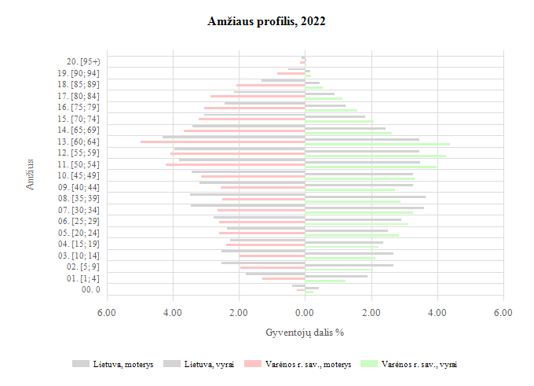
1 pav. Varėnos r. savivaldybės demografinis medis, 2022 m. (Šaltinis – Visuomenės sveikatos stebėsenos informacinė sistema)
Kaip ir gyventojų skaičiaus, taip ir gimstamumo rodiklis (per metus gyvų gimusių kūdikių ir vidutinio metinio gyventojų skaičiaus santykis, skaičiuojamas 1 tūkst. gyventojų) mažėjo tiek savivaldybėje, tiek ir Lietuvoje, ir atitinkamai 2022 metais buvo 4,0/1000 gyv. ir 7,8/1 000 gyv. Lyginant su 2021 m., rodiklis savivaldybėje sumažėjo ketvirtadaliu (buvo 5,3/1000 gyv.), Lietuvoje - dešimtąja dalimi (buvo 8,3/1000 gyv.). Lyginant absoliučiais skaičiais, 2022 m. savivaldybėje gimė 83 naujagimiai – 28 asmenimis mažiau negu 2021 m.
2022 m. savivaldybėje mirė 481 žmogus – 18 žmonių mažiau negu 2021 m. Bendras mirtingumo rodiklis (per metus mirusių asmenų ir vidutinio metinio gyventojų skaičiaus santykis, skaičiuojamas 100 tūkst. gyventojų) 2022 m. savivaldybėje buvo 23,3/1000 gyv., Lietuvoje – 15,1/1 000 gyventojų. Lyginant su praėjusiais metais, neženkliai, bet mažėjo ir savivaldybės (23,8/1000 gyv.) ir Lietuvos (17/1000 gyv.).
Vertinant mirčių priežastingumą, pagrindinės priežastys nesikeičia keletą metų iš eilės: 2022 m. savivaldybėje daugiausia mirčių užregistruota dėl kraujotakos sistemos ligų (1 266,6/100 000 gyv.), piktybinių navikų (330,0/100 000 gyv.) bei kvėpavimo sistemos ligų (126,2/100 000 gyv.). Lyginant analogiškus rodiklius su Lietuvos, mirčių nuo kraujotakos sistemų ligų Varėnos rajone buvo 1,5 karto daugiau (Lietuvoje – 794,7/100 000 gyv.), mirčių nuo piktybinių navikų buvo 1,1 karto daugiau (279,0/100 000 gyv.), o mirčių nuo kvėpavimo sistemos ligų buvo 3 kartus daugiau negu Lietuvoje (41,0/100 000 gyv.).
Dažniausiai pasitaikančios Varėnos rajone kraujotakos sistemos ligų mirtys – išeminės širdies ligos – 689,1/100 000 gyv. Daugiausiai piktybinių navikų mirčių buvo dėl priešinės liaukos vėžio – 62,1 /100 000 gyv. Kvėpavimo sistemų ligų – mirtys nuo pneumonijos, rodiklis buvo 77,6/ 100 000 gyv.
Situacijai apibendrinti naudojamas vidutinės tikėtinos gyvenimo trukmės rodiklis, rodantis, kiek vidutiniškai metų gyvens kiekvienas gimęs arba sulaukęs tam tikro amžiaus žmogus, jeigu visą būsimą tiriamos kartos gyvenimą mirtingumo lygis kiekvienoje gyventojų amžiaus grupėje nekis, savivaldybėje pastaruosius dvejus metus iš esmės nekito, 2022 m. buvo 70,8 m. (Lietuvoje – 78,8 m.).
Demografinei situacijai apibūdinti naudojami taip pat ir santuokų bei ištuokų rodikliai (santuokų ir ištuokų skaičius 1 tūkst. gyventojų). 2022 m. savivaldybėje santuokų rodiklis buvo 4,4/1 000 gyv. (praėjusiais metais – 5/1 000 gyv.) ir buvo mažesnis negu Lietuvos – 5,7/1000 gyv. (praėjusiais metais – 6/1000 gyv.) Ištuokų rodiklis –2,4/1000 gyv. (praėjusiais metais - 3/1000 gyv.) beveik nesiskyrė nuo Lietuvos rodiklio –2,6/1000 gyv. (praėjusiais metais – 2,8/1000 gyv.).
Vertinat migracijos rodiklį pastebėta, kad buvo atvykstančių daugiau negu išvykstančių: 2023 m. išvyko – 767 (36,7/1000 gyv.) iš jų 74 buvo emigrantai, atvyko – 871 (42,4/1000 gyv.) asmenys iš jų 291 buvo imigrantai. Neto migracijos rodiklis buvo teigiamas – 104.

1.2 Socioekonominė situacija

Socioekonominės situacijos interpretavimui pateikiami rodikliai apie gyventojų skurdo, nedarbo lygį, taip pat pateikiami kiti, netiesiogiai socioekonominę padėtį atspindintys rodikliai (1 lentelė).
1 lentelė. Varėnos rajono ir Lietuvos 2021 m. – 2022 m. socioekonominės situacijos rodikliai.
Rodiklis | Apibūdinimas | Varėnos rajonas |  | Lietuva
 |  | 2021 m. | 2022 m. | 2021 m. | 2022 m.
Registruoto nedarbo lygis ( proc.). | Rodiklis, išreiškiamas bedarbių ir darbo jėgos santykiu. | 13,0 | 8,2 | 13 | 9
Ilgalaikio nedarbo lygis (proc.). | Nedarbas, trunkantis ilgiau nei metus, procentas nuo darbo jėgos. | 5,3 | 2,4 | 5 | 2,2
Mokinių, gaunančių nemokamą maitinimą mokyklos skaičius (1000 gyv.) | Mokiniai, kurie LR socialinės paramos mokiniams įstatymo nustatyta tvarka turi teisę gauti nemokamą maitinimą mokykloje. | 326,3 | 359,1 | 312 | 359,4
Socialinės pašalpos gavėjų skaičius (1000 gyv.). | Šeima arba vienas gyvenantis asmuo, kurie, įvertinus jų turtą ir pajamas, LR nustatyta tvarka turi teisę gauti piniginę socialinę paramą. | 52,9 | 43,2 | 23,7 | 22,8
Nusikalstamos veikos, susijusios su narkotikais (100 000 gyv.). | Nusikalstamos veikos, susijusios su disponavimu narkotinėmis medžiagomis ir jų kontrabanda. Nusikaltimas - pavojinga ir baudžiamajame kodekse uždrausta veika (veikimas ar neveikimas), už kurią numatyta laisvės atėmimo bausmė. | 67,5 | 68,4 | 82,8 | 64,4
Gyventojų skaičius, tenkantis vienai licencijai verstis mažmenine prekyba tabako gaminiais. | Duomenys apie išduotų ir galiojančių licencijų verstis mažmenine prekyba tabako gaminiais skaičių, atsižvelgiant į tai, kiek vienai licencijai tenka gyventojų. | 156,3 | 149,3 | 199,2 | 201
Gyventojų skaičius, tenkantis vienai licencijai verstis mažmenine prekyba alkoholiniais gėrimais. | Duomenys apie išduotų ir galiojančių licencijų verstis mažmenine prekyba alkoholiniais gėrimais skaičių, atsižvelgiant į tai, kiek vienai licencijai tenka gyventojų. | 180,5 | 170,3 | 175,2 | 171,5
Nepilnamečių, įtariamų padarius nusikalstamas veikas, skaičius, tenkantis 100 000 14−17 metų amžiaus vaikų. | Nusikalstamų veikų žinybiniame registre įrašyti duomenys apie nusikalstamas veikas, numatytas Lietuvos Respublikos baudžiamajame kodekse, dėl kurių pradėtas, atliekamas ar nutrauktas ikiteisminis tyrimas. | 991,5 | 146,2 | 669,7 | 569
Gyventojų įtariamų padarius nusikalstamas veikas (100 000 gyv.). | - | 1238,8 | 1407,2 | 768,4 | 782,4
Paauglių (15-17 m.) gimdymų skaičiaus rodiklis | - | 3,3 | 3,9 | 2,7 | 2,3

1.3 Sveikata savivaldybėje
Ligotumas (sergantys asmenys) – asmenų, kuriems ambulatorinėse ar stacionarinėse asmens sveikatos priežiūros įstaigose yra užregistruota bent viena liga ar trauma iš atskirų ligų ar ligų grupių, skaičius (pagal TLK-10-AM kodus), tenkantis 10 000 gyventojų. Savivaldybėje 2022 m. sergančių asmenų (A00–T98, U07) buvo 17 448 (8 467,4/10 000 gyv.), iš jų 9 619 moterys ir 7 829 vyrai. Palyginti su 2021 m., kuomet sergančiųjų buvo 17 127, ligotumas išliko panašiame lygyje. Lyginant bendrą ligotumo rodiklį 10 000 gyventojų savivaldybėje ir Lietuvoje (8 810,8/10 000 gyv.), stebime kad Varėnos rajono rodiklis buvo 3,9 proc. žemesnis.
Ligų struktūroje, kuriomis dažniausiai sirgo savivaldybės gyventojai, lyginant su pastaraisiais metais, esminių pokyčių nėra; gyventojai dažniausiai sirgo kraujotakos, kvėpavimo ir endokrininių sistemų ligomis. Detali informacija pateikiama 2 pav.

2 pav. Ligų rodiklių palyginimas 10 000 gyv. Lietuvoje/Varėnos raj. 2021 – 2022 m.

Varėnos rajono savivaldybėje 2022 m. daugiausiai diagnozuotos buvo kraujotakos sistemos ligos (4 087,2/10 000 gyv., kvėpavimo sistemos ligos (3 272,8/10 000 gyv.) ir endokrininės sistemos ligos (2951,1/10 000 gyv.). Lyginant rodiklius su Lietuvos, kraujotakos sistemos ligų rodiklis Varėnos rajone buvo 1,2 karto didesnis (Lietuvoje – 3 303,2/10 000 gyv.). Kvėpavimo sistemos ligų rodiklis Varėnos rajone buvo 1,1 karto mažesnis. (Lietuvoje – 3 657,1/10 000 gyv.). Endokrininių sistemos ligų rodiklis buvo didesnis 1,1 (Lietuvoje – 2 648,4/10 000 gyv.).
Dažniausiai pasitaikanti kraujotakos sistemos liga buvo hipertenzija – 3 779,5/10 000 gyv. Endokrininių medžiagų apykaitos sutrikimų rodiklis buvo – 2 141,6/10 000 gyv. Dažniausios kvėpavimo sistemos ligos – ūminės viršutinių kvėpavimo sistemų infekcijos ir gripas – 3 272,8/10 000 gyv.

2022 METŲ VARĖNOS RAJONO SVEIKATOS IR SU SVEIKATA SUSIJUSIŲ RODIKLIŲ PROFILIS

Rodiklio pavadinimas | Savivaldybės reikšmės |  |  |  |  | Lietuvos reikšmės
 | Tendencija | Rodiklio reikšmė | Kiekis | 3 metų vidurkis | Santykis | Rodiklio reikšmė | Blogiausia reikšmė | Geriausia reikšmė
Strateginis tikslas
Vidutinė tikėtina gyvenimo trukmė, kai amžius 0 (HI skaičiavimai) |  | 70,8 | 71 | 71,4 | 0,93 | 75,8 | 70,7 | 80,6
Išvengiamas mirtingumas, proc. – pagal jungtinį EBPO ir Eurostato sąrašą |  | 77,9 | 141 | 77 | 1,05 | 74,2 | 85,8 | 56
1 tikslas. Sukurti saugesnę socialinę aplinką, mažinti sveikatos netolygumus ir socialinę atskirtį
1.1. Sumažinti skurdo lygį ir nedarbą
Savižudybių sk. (X60-X84) 100 000 gyv. |  | 48,5 | 10 | 40,2 | 2,61 | 18,6 | 48,8 | 6,7
SMR nuo tyčinio savęs žalojimo (X60-X84) 100 000 gyv. |  | 41,1 | 10 | 36,2 | 2,28 | 18 | 47 | 6,4
Bandymų žudytis skaičius (X60–X64, X66–X84) 100 000 gyventojų |  | 34 | 7 | 25,7 | 0,87 | 39,2 | 75,6 | 0
Mokyklinio amžiaus vaikų, nesimokančių mokyklose, skaičius 1 000 moksl. |  | 62,8 | 94 | 65,5 | 1,04 | 60,3 | 205 | 37,1
Ilgalaikio nedarbo lygis, darbo jėgos % |  | 2,4 | 312 | 3,5 | 1,09 | 2,2 | 7 | 0,4
Gyv. skaičiaus pokytis 1000 gyv. |  | -14,3 | -294 | -1,6 | -0,79 | 18,1 | -23,8 | 70,9
1.2. Sumažinti socialinę ekonominę gyventojų diferenciaciją šalies ir bendruomenių lygmeniu
Mirt. nuo išorinių priežasčių (V00-Y98) 100 000 gyv. |  | 169,9 | 35 | 154,3 | 2,06 | 82,5 | 169,9 | 48,8
SMR nuo išorinių priežasčių (V00-Y98) 100 000 gyv. |  | 149,1 | 35 | 137,8 | 1,87 | 79,7 | 149,1 | 30,5
Mokinių, gaunančių nemokamą maitinimą, sk. 1000 moksl. |  | 359,1 | 747 | 319,1 | 1,00 | 359,4 | 629,4 | 174,7
Socialinės pašalpos gavėjų sk. 1000 gyv. |  | 43,2 | 890 | 48,2 | 1,89 | 22,8 | 75,4 | 3,4
Serg. tuberkulioze (A15-A19) 100 000 gyv. (TB registro duomenys) |  | 19,4 | 4 | 24,1 | 0,88 | 22,1 | 65,4 | 5,7
Sergamumas tuberkulioze (+ recidyvai) (A15-A19) 100 000 gyv. (TB registro duomenys) |  | 24,3 | 5 | 27,3 | 0,95 | 25,6 | 74,7 | 5,7
2 tikslas. Sukurti sveikatai palankią fizinę darbo ir gyvenamąją aplinką
2.1. Kurti saugias darbo ir sveikas buities sąlygas, didinti prekių ir paslaugų vartotojų saugumą
Asmenų, žuvusių ar sunkiai sužalotų darbe, sk. 10 000 gyv. |  | 0,8 | 1 | 0,8 | 0,80 | 1 | 2,6 | 0
Traumų dėl nukritimų (W00–W19) 65+ m. amžiaus grupėje sk. 10 000 gyv. |  | 94,6 | 47 | 101,6 | 0,70 | 134,2 | 188 | 74,7
Asmenų, pirmą kartą pripažintų neįgaliais, sk. 10 000 gyv. |  | 77 | 99 | 68,7 | 1,13 | 68,1 | 127,2 | 28,8
Naujai susirgusių žarnyno infekcinėmis ligomis (A00-A08) asmenų skaičius 10 000 gyv. (ULAC duom.) |  | 15 | 31 | 18 | 0,45 | 33,2 | 62,6 | 0
2.2. Kurti palankias sąlygas saugiai leisti laisvalaikį
Mirt. nuo paskendimo (W65-W74) 100 000 gyv. |  | 9,7 | 2 | 12,9 | 2,37 | 4,1 | 22,4 | 0
SMR nuo paskendimo (W65-W74) 100 000 gyv. |  | 8,9 | 2 | 11,6 | 2,23 | 4 | 26,3 | 0
Mirt. nuo nukritimo (W00-W19) 100 000 gyv. |  | 29,1 | 6 | 30,5 | 1,77 | 16,4 | 45,1 | 0
SMR nuo nukritimo (W00-W19) 100 000 gyv. |  | 21,2 | 6 | 24,1 | 1,33 | 15,9 | 38,3 | 0
2.3. Mažinti avaringumą ir traumų kelių eismo įvykiuose skaičių
Mirt. transporto įvykiuose (V00-V99) 100 000 gyv. |  | 24,3 | 5 | 16,1 | 4,05 | 6 | 24,3 | 0
SMR transporto įvykiuose (V00-V99) 100 000 gyv. |  | 25 | 5 | 16,4 | 4,24 | 5,9 | 25 | 0
Pėsčiųjų mirt. nuo transporto įvykių (V00-V09) 100 000 gyv. |  | 0 | 0 | 3,2 | 0,00 | 1,5 | 10,9 | 0
Pėsčiųjų standartizuotas mirtingumas nuo transporto įvykių (V00-V09) 100 000 gyv. |  | 0 | 0 | 3,3 | 0,00 | 1,4 | 9,8 | 0
Traumų dėl transporto įvykių (V00-V99) sk. 10 000 gyv. |  | 5,8 | 12 | 3,5 | 1,18 | 4,9 | 12,5 | 1,4
2.4. Mažinti oro, vandens ir dirvožemio užterštumą, triukšmą
Į atmosferą iš stacionarių taršos šaltinių išmestų teršalų kiekis, tenkantis 1 kv. km |  | 147,4 | 147 | 143,4 | 0,17 | 876,7 | 35618,6 | 19,4
Viešai tiekiamo geriamojo vandens prieinamumas vartotojams, proc. | - | 90.83 | - | - | - | - | - | -
Nuotekų tvarkymo paslaugų prieinamumas  vartotojams, proc. | - | 76.7 | - | - | - | - | - | -
3 tikslas. Formuoti sveiką gyvenseną ir jos kultūrą
3.1. Sumažinti alk. gėrimų, tabako, neteisėtą narkotinių ir psich. medžiagų vartojimą ir prieinamumą
Mirt. nuo narkotikų sąlygotų priežasčių 100 000 gyv. |  | 9,7 | 2 | 3,2 | 2,43 | 4 | 30,7 | 0
SMR nuo narkotikų sąlygotų priežasčių 100 000 gyv. |  | 10,6 | 2 | 3,5 | 2,65 | 4 | 32,1 | 0
Mirt. nuo alkoholio sąlygotų priežasčių 100 000 gyv. |  | 24,3 | 5 | 38,6 | 1,07 | 22,8 | 53,8 | 0
SMR nuo alkoholio sąlygotų priežasčių 100 000 gyv. |  | 21,5 | 5 | 38 | 0,99 | 21,7 | 50,9 | 0
Gyv. sk., tenkantis 1 tabako licencijai |  | 149,3 | 20606 | 154,4 | 0,74 | 201 | 69,7 | 378
Gyv. sk., tenkantis 1 alkoholio licencijai |  | 170,3 | 20606 | 179,3 | 0,99 | 171,5 | 37 | 350,5
Nusikalstamos veikos, susijusios su narkotikais 100 000 gyv. |  | 68,4 | 68 | 71,3 | 1,06 | 64,4 | 288,4 | 0
3.2. Skatinti sveikos mitybos įpročius
Kūdikių, žindytų išimtinai krūtimi iki 6 mėn. amžiaus, dalis (proc.) | - | 1.4 | 1 | - | - | 38,5 | - | -
4 tikslas. Užtikrinti kokybišką ir efektyvią sveikatos priežiūrą, orientuotą į gyventojų poreikius
4.1. Užtikrinti sveikatos sistemos tvarumą ir kokybę, plėtojant sveikatos technologijas, kurių efektyvumas pagrįstas mokslo įrodymais
Išvengiamų hospitalizacijų (IH) sk. 1 000 gyv. |  | 25,3 | 519 | 23,2 | 1,41 | 18 | 34,8 | 11,8
IH dėl cukrinio diabeto sk. (18+ m.) 1 000 gyv. |  | 2,2 | 39 | 1,5 | 1,22 | 1,8 | 3,5 | 0
4.2. Plėtoti sveikatos infrastuktūrą ir gerinti sveikatos priežiūros paslaugų kokybę, saugą, prieinamumą ir į pacientą orientuotą sveikatos priežiūrą
Slaugytojų, tenkančių vienam gydytojui, sk. | - | 2.8 | 104 | - | - | 1.8 | - | -
Šeimos gydytojų sk. 10 000 gyv. | - | 7.8 | 37 | - | - | 7.4 | - | -
Apsilankymų pas gydytojus sk. 1 gyv. |  | 9,1 | 188286 | 8,4 | 0,98 | 9,3 | 6,5 | 12,1
Sergamumas vaistams atsparia tuberkulioze (A15-A19) (visi) 100 000 gyv. (TB registro duomenys) |  | 0 | 0 | 4,8 | 0,00 | 4,1 | 22,5 | 0
Serg. vaistams atsparia tuberkulioze (A15-A19) 100 000 gyv. (TB registro duomenys) |  | 0 | 0 | 4,8 | 0,00 | 2,9 | 15,1 | 0
Serg. ŽIV ir LPL (B20-B24, Z21, A50-A54, A56) 10 000 gyv. (ULAC duomenys) |  | 1,5 | 3 | 1,3 | 0,68 | 2,2 | 4,6 | 0
4.3. Pagerinti motinos ir vaiko sveikatą
Kūdikių mirtingumas 1000 gyvų gimusių |  | 12 | 1 | 5,9 | 4,00 | 3 | 31,6 | 0
2 m. vaikų tymų, epideminio parotito, raudonukės (1 dozė) skiepijimo apimtys, % |  | 89,1 | 90 | 89,7 | 1,03 | 86,1 | 66,7 | 100
1 m. vaikų difterijos, stabligės, kokliušo, poliomielito, Haemophilus influenzae B skiepijimo apimtys (3 dozės), % |  | 91 | 81 | 93,3 | 1,01 | 89,8 | 81,8 | 100
Vaikų (6-14 m.) dalis, dalyvavusi dantų dengimo silantinėmis medžiagomis programoje, % |  | 4,7 | 63 | 3,9 | 0,42 | 11,2 | 2 | 39,8
Vaikų (7-17 m.), neturinčių ėduonies pažeistų, plombuotų ir išrautų dantų, dalis (proc. ) |  | 18,2 | 202 | 16,6 | 0,77 | 23,6 | 7,2 | 34,4
Paauglių (15–17 m.) gimdymų sk. 1000 15-17 m. moterų |  | 3,9 | 1 | 4,6 | 1,70 | 2,3 | 24,1 | 0
4.4. Stiprinti lėtinių neinfekcinių ligų prevenciją ir kontrolę
Mirt. nuo kraujotakos sist. ligų (I00-I99) 100 000 gyv. |  | 1266,6 | 261 | 1179,5 | 1,59 | 794,7 | 1632,5 | 450,3
SMR nuo kraujotakos sist. ligų (I00-I99) 100 000 gyv. |  | 974,9 | 261 | 888,6 | 1,24 | 785,2 | 1153,4 | 606,5
Mirt. nuo piktybinių navikų (C00-C96) 100 000 gyv. |  | 330 | 68 | 321,4 | 1,18 | 279 | 503,3 | 150,1
SMR nuo piktybinių navikų (C00-C96) 100 000 gyv. |  | 258,2 | 68 | 253 | 0,98 | 262,9 | 380,3 | 172,3
Mirt. nuo cerebrovaskulinių ligų (I60-I69) 100 000 gyv |  | 281,5 | 58 | 244,3 | 1,47 | 191,9 | 605,9 | 96,3
SMR nuo cerebrovaskulinių ligų (I60-I69) 100 000 gyv |  | 203,6 | 58 | 179,8 | 1,08 | 188,5 | 493,8 | 92,3
Serg. II tipo cukriniu diabetu (E11) 10 000 gyv. |  | 75,7 | 156 | 68,1 | 1,04 | 72,6 | 106,2 | 27,5
Tikslinės populiacijos dalis %, 2 metų bėgyje dalyvavusi krūties vėžio programoje |  | 54,2 | 1890 | 37,3 | 0,94 | 57,6 | 21,5 | 77,1
Tikslinės populiacijos dalis %, 3 metų bėgyje dalyvavusi gimdos kaklelio programoje |  | 45 | 1983 | 43,6 | 0,82 | 54,7 | 32,2 | 71,1
Tikslinės populiacijos dalis %, 2 metų bėgyje dalyvavusi storosios žarnos vėžio programoje |  | 52,5 | 4048 | 42,7 | 0,94 | 56,1 | 37,8 | 68,4
Tikslinės populiacijos dalis %, dalyvavusi ŠKL programoje |  | 49.9 | 2394 | 41.0 | 1.01 | 49.6 | 30.6 | 66.3

Atsižvelgiant į LSS iškeltus uždavinius tikslams pasiekti bei remiantis lentelėje pateiktomis rodiklių reikšmėmis¹, matoma, kad:
1.1 Uždavinio „sumažinti skurdo lygį ir nedarbą“ Varėnos rajono savivaldybėje rodikliai ryškiai nesiskiria nuo Lietuvos vidurkio, tačiau išsiskiria didesnis savižudybių rodiklis nei šalyje.

1.2. Uždavinio „sumažinti socialinę ekonominę gyventojų diferenciaciją šalies ir bendruomenių lygmeniu“ rodikliai daugeliu atvejų yra panašūs į Lietuvos vidurkį, tačiau išsiskiria didesnis mirčių nuo išorinių priežasčių rodiklis.

2.1. Uždavinio „kurti sveikas ir saugias darbo bei buities sąlygas, didinti prekių ir paslaugų vartotojų saugumą“ rodikliai yra geresni už Lietuvos vidurkį.

2.2. Uždavinio „kurti sveikas ir palankias sąlygas saugiai leisti laisvalaikį“ rodikliai daugeliu atvejų panašūs į Lietuvos vidurkį.

2.3. Uždavinio „mažinti avaringumą ir traumų kelių eismo įvykiuose skaičių“ rodikliai daugeliu atveju panašūs į Lietuvos vidurkį, tačiau išsiskiria didesnis mirtingumo transporto įvykiuose rodiklis.

2.4. Uždavinio „mažinti aplinkos užterštumą, triukšmą“ rodiklis yra geresnis už Lietuvos vidurkį.

3.1. Uždavinio „sumažinti alkoholinių gėrimų, tabako vartojimą, neteisėtą narkotinių ir psichotropinių medžiagų vartojimą ir prieinamumą bei azartinių lošimų, kompiuterinių žaidimų ir pan. prieinamumą“ rodikliai didesni už Lietuvos vidurkį.

3.2. Uždavinio „skatinti sveikos mitybos įpročius“ rodiklis yra mažesnis už Lietuvos vidurkį.

4.1. Uždavinio „užtikrinti sveikatos sistemos tvarumą ir kokybę, plėtojant sveikatos priežiūros technologijas, kurių efektyvumas pagrįstas mokslo įrodymais“ rodikliai yra didesni už Lietuvos vidurkį.

4.2. Uždavinio „plėtoti sveikatos infrastruktūrą ir gerinti sveikatos priežiūros paslaugų kokybę, saugą, prieinamumą ir į pacientą orientuotą sveikatos priežiūrą“ rodikliai daugeliu atveju yra geresni už Lietuvos vidurkį.

4.3. Uždavinio „gerinti motinos ir vaiko sveikatą“ rodikliai daugeliu atvejų yra panašūs į Lietuvos vidurkį, tačiau išsiskiria didesnis kūdikių mirtingumo rodiklis.

4.4. Uždavinio „stiprinti lėtinių neinfekcinių ligų prevenciją ir kontrolę“ rodikliai yra panašūs į Lietuvos vidurkį, bet išsiskiria didesnis mirčių nuo kraujotakos sistemos ligų rodiklis.

Remiantis lentelėje (2 pav.) pateiktais rodikliais ir įvertinus savivaldybės rodiklio santykį su Lietuvos vidurkiu, matoma, jog:
1 rodiklio reikšmės yra geresnės už Lietuvos vidurkį (žalioji zona):
- Traumų dėl nukritimų 65+ amžiaus grupėje 10 000 gyv.;
16 rodiklių reikšmės yra prastesnės nei Lietuvos vidurkis (raudona zona):
- Vidutinė tikėtina gyvenimo trukmė, kai amžius 0 (HI skaičiavimai);
- Savižudybių skaičius 100 000 gyv.;
- Standartizuotas mirtingumas nuo tyčinio savęs žalojimo 100 000 gyv.
- Mirtingumas nuo išorinių priežasčių 100 000 gyv.;
- Standartizuotas mirtingumas nuo išorinių priežasčių 100 000 gyv.;
- Mirtys nuo nukritimo 100 000 gyv.;
- Mirtys transporto įvykiuose 100 000 gyv.;
- Standartizuotas mirtingumas transporto įvykiuose 100 000 gyv.;
- Mirtys nuo narkotikų sąlygotų priežasčių 100 00 gyv.;
- Standartizuotas mirtingumas nuo narkotikų sąlygotų priežasčių 100 000 gyv.;
- Gyventojų skaičius tenkantis 1 tabako licencijai;
- Išvengiamų hospitalizacijų sk. 1 000 gyv.;
- Sergamumas ŽIV ir LPL 10 000 gyv.;
- Kūdikių mirtingumas 1 000 gyvų gimusių;
- Vaikų (6-14 metų) dalis, dalyvavusi dantų dengimo silantinėmis medžiagomis programoje;
- Mirtingumas nuo kraujotakos sistemos ligų 100 000 gyv.;
41 rodiklis patenka į Lietuvos vidurkį (geltonoji zona):
- Išvengiamų hospitalizacijų dėl cukrinio diabeto sk. (18+ m.) 1000 gyv.;
- Sergamumas vaistams atsparia tuberkulioze (A15-A19) 100 000 gyv. (TB registro duomenys);
- Mirtingumas nuo cerebrovaskulinių ligų 100 000 gyv.;
- Standartizuotas mirtingumas nuo kraujotakos sistemos ligų 100 000 gyv.;
- Paauglių (15-17 metų) gimdymų skaičius 1000 15-17 metų moterų;
- Nusikalstamos veikos, susijusios su narkotikais 100 000 gyv.;
- Socialinės pašalpos gavėjų skaičius 1000 gyv.;
- Gyventojų skaičiaus pokytis 1000 gyv.;
- Sergamumas tuberkulioze 100 000 gyv.;
- Išvengiamas mirtingumas proc.;
- Pėsčiųjų mirtys nuo transporto įvykių 100 000 gyv.;
- Pėsčiųjų standartizuotas mirtingumas nuo transporto įvykių 100 000 gyv.;
- Į atmosferą iš stacionarių taršos išmestų teršalų kiekis, tenkinantis 1 kv. km;
- Sergamumas vaistams atsparia tuberkulioze (visi) 100 000 gyv.
- Bandymų žudytis skaičius (X60–X64, X66–X84) 100 000 gyventojų;
- Mokyklinio amžiaus vaikų, nesimokančių mokyklose, skaičius 1 000 moksl.;
- Ilgalaikio nedarbo lygis, darbo jėgos %;
- Mokinių, gaunančių nemokamą maitinimą, sk. 1000 moksl.;
- Sergamumas tuberkulioze (+ recidyvai) (A15-A19) 100 000 gyv. (TB registro duomenys);
- Asmenų, žuvusių ar sunkiai sužalotų darbe, sk. 10 000 gyv.;
- Asmenų, pirmą kartą pripažintų neįgaliais, sk. 10 000 gyv.;
- Naujai susirgusių žarnyno infekcinėmis ligomis (A00-A08) asmenų skaičius 10 000 gyv. (ULAC duom.);
- Mirtys nuo paskendimo (W65-W74) 100 000 gyv.;
- SMR nuo paskendimo (W65-W74) 100 000 gyv.;
- SMR nuo nukritimo (W00-W19) 100 000 gyv.;
- Traumų dėl transporto įvykių (V00-V99) sk. 10 000 gyv.;
- Mirtys nuo alkoholio sąlygotų priežasčių 100 000 gyv.;
- SMR nuo alkoholio sąlygotų priežasčių 100 000 gyv.;
- Gyv. sk., tenkantis 1 alkoholio licencijai;
- Apsilankymų pas gydytojus sk. 1 gyv.;
- 2 m. vaikų tymų, epideminio parotito, raudonukės (1 dozė) skiepijimo apimtys;
- 1 m. vaikų difterijos, stabligės, kokliušo, poliomielito, Haemophilus influenzae B skiepijimo apimtys (3 dozės);
- Vaikų (7–17 m.), neturinčių ėduonies pažeistų, plombuotų ir išrautų dantų, dalis (proc.);
- Mirtys nuo piktybinių navikų (C00-C96) 100 000 gyv.;
- SMR nuo piktybinių navikų (C00-C96) 100 000 gyv.;
- SMR nuo cerebrovaskulinių ligų (I60-I69) 100 000 gyv.;
- Sergamumas II tipo cukriniu diabetu (E11) 10 000 gyv.;
- Tikslinės populiacijos dalis %, 2 metų bėgyje dalyvavusi krūties vėžio programoje;
- Tikslinės populiacijos dalis %, 3 metų bėgyje dalyvavusi gimdos kaklelio programoje;
- Tikslinės populiacijos dalis %, 2 metų bėgyje dalyvavusi storosios žarnos vėžio programoje;
- Tikslinės populiacijos dalis %, dalyvavusi ŠKL programoje.

SAVIVALDYBĖS PRIORITETINIŲ PROBLEMŲ ANALIZĖ
Vertinant analizuojamų visuomenės sveikatos stebėsenos rodiklių reikšmių savivaldybėje atitiktį Lietuvos vidurkiui, prioritetinėmis problemos buvo pasirinktos ir detaliau analizuoti šie rodikliai:
- Savižudybių skaičius (X60–X84) 100 000 gyventojų;
- Sergamumas tuberkulioze (A15–A19) 100 000 gyventojų;
- Išvengiamų hospitalizacijų (IH) sk. 1 000 gyventojų.

Prioritetinė problema. Savižudybių skaičius (X60–X84) 100 000 gyventojų.

Savižudybės – didelė problema daugelyje šalių. Pagal Pasaulio sveikatos organizacijos pateiktus duomenis kasmet pasaulyje nusižudo beveik 800 tūkst. žmonių ir tai antra pagal dažnumą mirties priežastis 15–29 metų amžiaus žmonių grupėje. Savižudybės turi platų socialinį poveikį – viena savižudybė skaudžiai paveikia dar mažiausiai 6 žmones (artimuosius, bendradarbius ar bendruomenės narius), o vienai įvykdytai savižudybei gali tekti net 20 bandymų žudytis.
Ir nors per pastaruosius penkerius metus savižudybių skaičius savivaldybėje stabilizavosi bei nesiekia tokių aukštų rodiklių, kaip 2014–2015 metais, tačiau situacija vis tiek išlieka grėsminga ir reikalauja atidos bei papildomų prevencinių bei pagalbos priemonių.
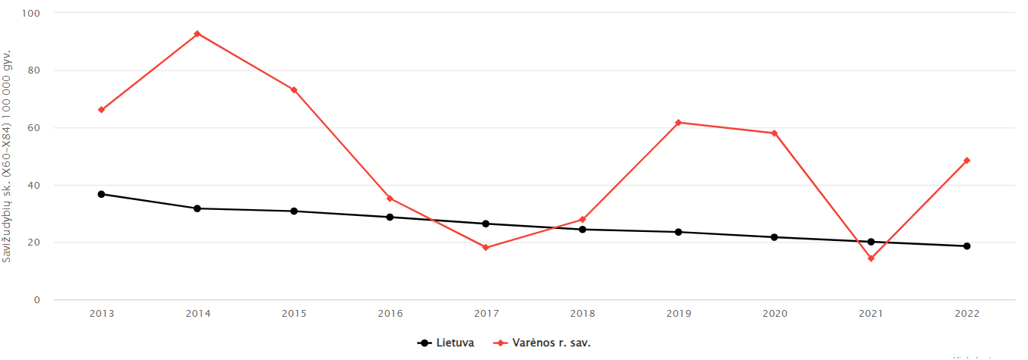
3 pav. Savižudybių skaičius (X60-X84) 100 000 gyv. Lietuvoje/Varėnos m. 2013 – 2022 m. (Šaltinis – Visuomenės sveikatos stebėsenos informacinė sistema)

2022 m. iš 527 nusižudžiusių asmenų Lietuvoje, 10 – Varėnos rajone (8 – kaime, 2 – mieste). Savižudybių rodiklis savivaldybėje vis tiek aukštas ir jis daugiau negu du kartus didesnis nei respublikos, atitinkamai: 48,5/100 000 gyv. ir 18,6/100 000 gyv. (3 pav.). Pagal 2022 m. rodiklius savivaldybė yra antroje vietoje tarp visų savivaldybių.
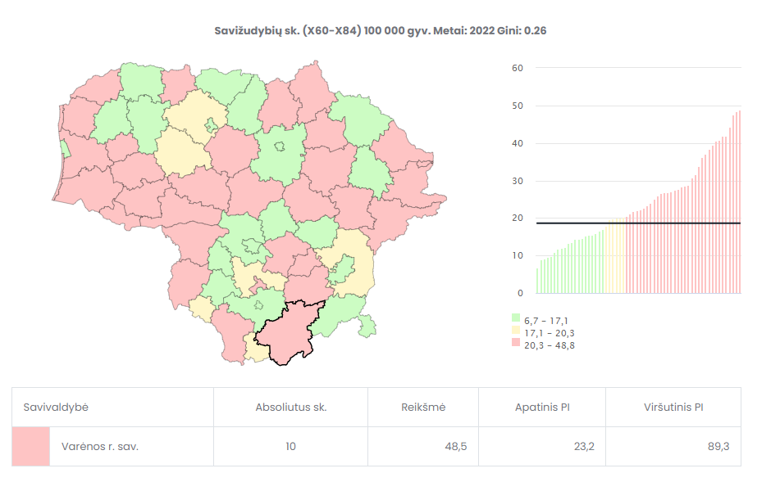
4 pav. Savižudybių skaičiaus (X60-X84) 100 000 gyventojų žemėlapis. (Šaltinis - Visuomenės sveikatos stebėsenos informacinė sistema)

Savižudybių charakteristika pagal lytį ir amžių pateikiama 2 lentelėje.
2 lentelė. Savižudybės savivaldybėje 2020-2022 m. pagal lytį, amžių ir gyvenamąją teritoriją.
 | 2020 | 2021 | 2022
Vyrų / moterų skaičius | 11/1 | 1/2 | 9/1
Mieste / kaime | 5/7 | 1/2 | 2/8
Amžiaus grupės:  Iki 17  18-44  45-64  +65 | 0  2  7  3 | 0  1  1  1 | 0  1  4  5

Prioritetinė problema. Sergamumas tuberkulioze (+ recidyvai) (A15-A19) 100 000 gyventojų
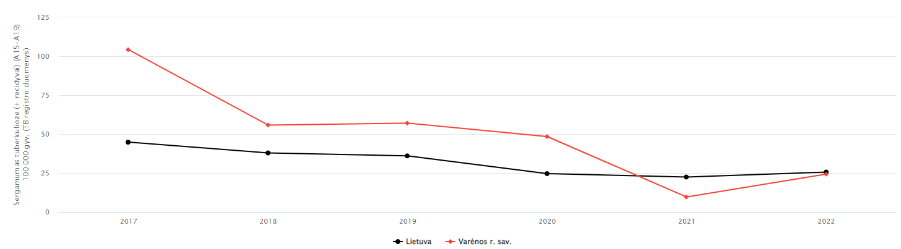
Pasaulio sveikatos organizacijos duomenimis, tuberkuliozė yra trylikta pagrindinė mirties priežastis pasaulyje. Šios ligos, ypač plaučių tuberkuliozės, paplitimas Lietuvoje yra vienas aukščiausių tarp Europos valstybių. Todėl labai svarbu nuolatos stebėti ir vertinti šios ligos sergamumo pokyčius tiek šalyje, tiek atskirose savivaldybėse. Nors galima konstatuoti, kad sergamumo tuberkulioze situaciją savivaldybėje pavyko stabilizuoti ir ji nėra tokia grėsminga, kokia buvo prieš penkerius ir daugiau metų, tačiau šis faktas sergamumo tuberkulioze prioritetizavimą palieka aukštame lygyje, nes nustojus taikyti veiksmingas profilaktikos ir / ar ligos židinių aptikimo ir likvidavimo priemones, sergamumas sugrįžta.

5 pav. Sergamumo tuberkulioze (+ recidyvai) (A15-A19) 100 000 gyv. Lietuvoje/Varėnos m. 2017 – 2022 m.
(Šaltinis – Visuomenės sveikatos stebėsenos informacinė sistema)
Visose savivaldybėse 2022 m. buvo registruojami nauji šios ligos atvejai. Sergamumo tuberkulioze rodiklis metodiškai tiksliau skaičiuojamas įtraukiant ir recidyvus (t. y. atkrytis, kai ligonis jau buvo išgydytas, bet liga atsinaujino). Lietuvoje sergamumas (nauji atvejai ir recidyvai) tuberkulioze 2022 m. buvo 25,6/100 000 gyv. (724 atvejai), savivaldybėje sergamumas tuberkulioze (+ recidyvai) sudarė 24,3/100 000 gyv. (5 atvejai) (6 pav.).
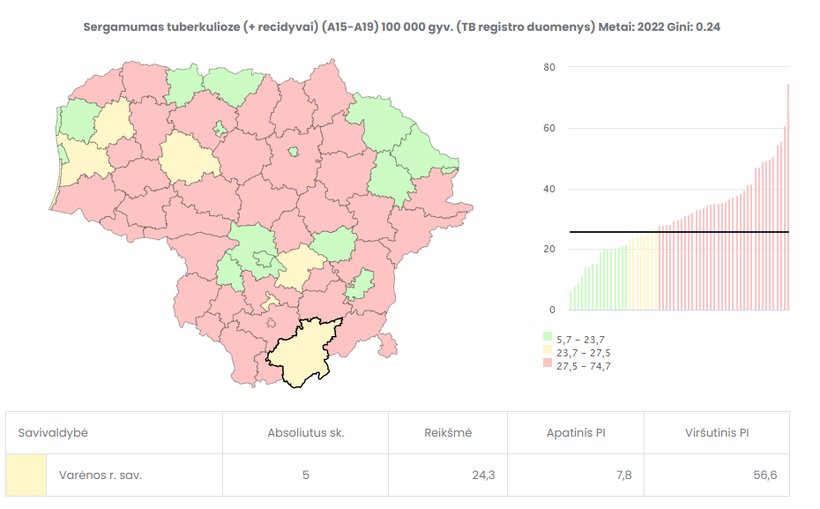
6 pav. Sergamumo tuberkulioze (+ recidyvai) (A15-A19) 100 000 gyv. žemėlapis. (Šaltinis - Visuomenės sveikatos stebėsenos informacinė sistema)

Analizuojant visuomenės sveikatos stebėsenos sistemos sergamumo tuberkulioze duomenis (+ recidyvai) matome, kad per 5 metų periodą Varėnos rajono rodikliai sumažėjo 4,3 karto. Nuo 2018 m. matomas didelis sergamumo mažėjimas tuberkulioze Varėnos rajone. Lyginat 2022 m. rodiklius su Lietuvos, nustatyta kad tuberkuliozės plitimas išlieka panašus ir stabilus. Tuberkuliozės bakterijos dažniausiai pažeidžia plaučius, bet jos gali pažeisti bet kurią kūno dalį pavyzdžiui, inkstus, stuburo ar galvos smegenis ir kitus žmogaus organus ar audinius. Tikimybė susirgti padidėja nusilpus imuninei sistemai, kurios atsparumą labai mažina stresas, bloga mityba, rūkymas, alkoholio vartojimas. Negydoma tinkamai tuberkuliozė gali būti mirtina.
Sergančiųjų atvira plaučių tuberkulioze charakteristika savivaldybėje pateikiama 3 lentelėje.

3 lentelė. Naujai susirgusiųjų atvira plaučių tuberkulioze savivaldybėje charakteristika 2020–2022 m. pagal lytį, amžių ir gyvenamąją teritoriją.
 | 2020 | 2021 | 2022
Iš viso | 9 | 2 | 5
Vyrų / moterų skaičius | 7/2 | 2/0 | 4/1
Mieste / kaime | 8/1 | 2/0 | 2/3
Amžiaus grupės:  0-17 | 0 | 0 | 0
18-44 | 1 | 1 | 1
45-64 | 7 | 1 | 3
+65 | 1 | 0 | 1

3.3 Prioritetinė problema. Išvengiamų hospitalizacijų (IH) skaičius 1 000 gyventojų

Išvengiama hospitalizacija – tai hospitalizacija, kurios galima išvengti imantis prevencinių priemonių ir (ar) laiku teikiant reikiamą ambulatorinę sveikatos priežiūrą. Skaičiuojant išvengiamų hospitalizacijų rodiklius neįtraukiami vaikai iki 1 metų.
Hospitalizacija – tai paciento paguldymas į stacionarinio gydymo įstaigą (skyrių) paprastai ne mažiau kaip 24 valandoms.
Išvengiama liga (būklė) – liga (būklė), kuri gali būti išvengta dėl visuomenės sveikatos intervencijų (pvz., prevencinės priemonės, nukreiptos į rizikos faktorius, socioekonominę būklę, aplinkos veiksnius ir kt.).
Pagydoma liga – liga, kuri gali būti išvengta (pagydyta) dėl optimalios sveikatos priežiūros kokybės.
Varėnos rajonas pagal išvengiamų hospitalizacijų skaičiaus 1000 gyventojų rodiklį patenka į 10 vietą tarp 60 savivaldybių (25,3/1000 gyventojų) ir yra raudonojoje zonoje. 2021 m. rodiklis buvo 19,4/1000 gyv.

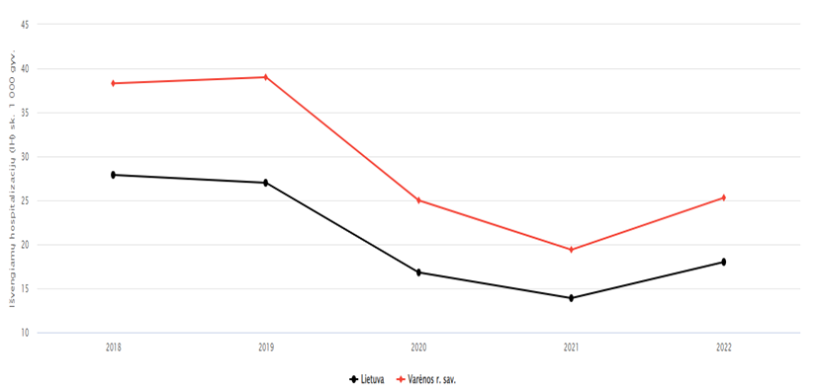7 7 pav. Išvengiamų hospitalizacijų rodikliai 1 000 gyv. Lietuvoje/Varėnos raj. 2018–2022 m.
(Šaltinis – Visuomenės sveikatos stebėsenos informacinė sistema)

8 pav. Išvengiamų hospitalizacijų rodikliai, pagal ligas 1 000 gyv. Lietuvoje/Varėnos raj. 2020–2022 m.

9 pav. Išvengiamų hospitalizacijų rodikliai, pagal ligas 1 000 gyv. Lietuvoje/Varėnos raj. 2020–2022 m.

IŠVADOS

- Varėnos rajono savivaldybės rodiklių reikšmių pasiskirstymas: 7 rodiklių reikšmės yra geresnės už Lietuvos vidurkį (žalioji zona), 27 rodiklių reikšmės atitinka Lietuvos vidurkį (geltonoji zona), 24 rodiklių reikšmės yra prastesnės nei Lietuvos vidurkis (raudonoji zona).
- Lietuvos statistikos departamento duomenimis nuolatinių gyventojų skaičius Varėnos rajone 2022 m. – 20 746 asmenys, kuriuos sudarė 46,9 proc. vyrų ir 53,1 proc. moterų.
- Vidutinė tikėta gyvenimo trukmė Varėnos rajone buvo 70,8 m.
- Varėnos rajono savivaldybėje gimstamumo rodiklis buvo 4,0/1000 gyv., mirtingumo rodiklis buvo 23,3/1000 gyv.
- Varėnos rajone ilgalaikio nedarbo lygis 2022 m. buvo 8,2 proc., tai yra 0,8 proc. mažesnis negu Lietuvoje (9,0 proc.).
- 2022 m. daugiausiai Varėnos rajono gyventojų sirgo kraujotakos sistemos ligomis (4 087/10 000 gyv., kvėpavimo sistemos ligomis (3 272,8 /10 000 gyv.) ir endokrininės sistemos ligomis (2951,1/10 000 gyv.).
- 2022 m. daugiausiai Varėnos rajono gyventojų mirė nuo kraujotakos sistemos ligų (1 266,6/100 000 gyv.), piktybinių navikų (330,0/100 000 gyv.), kvėpavimo sistemos ligų (126,2/100 000 gyv.).
- Varėnos rajono savižudybių rodiklis buvo 2,6 karto didesnis nei Lietuvos – 48,5/100 000 gyv., Lietuvoje – 18,6/100 000 gyv.)
- Varėnos rajono savivaldybėje sergamumas tuberkulioze (+ recidyvai) sudarė 24,3/100 000 gyv. ir per 5 metų periodą sumažėjo 4,3 karto.
- Pagal išvengiamų hospitalizacijų skaičiaus 1000 gyventojų rodiklį Varėnos rajono savivaldybė pateko į 10 vietą tarp 60 savivaldybių (25,3/1000 gyventojų).

REKOMENDACIJOS

- Siekiant mažinti prioritetinę problemą „Savižudybių skaičius (X60-X84) 100 000 gyventojų“, tikslinga:
  - parengti Sisteminį savižudybių ir savižalos neigiamo poveikio sveikatai mažinimo algoritmą savivaldybėje;
  - didinti tarpinstitucinį bendradarbiavimą tarp savivaldybėje veikiančių sveikatos, socialines ir kitas viešąsias paslaugas teikiančių įstaigų savižudybių prevencijos klausimais;
  - įvertinti ir stiprinti viešąją komunikaciją savižudybių prevencijos ir pagalbos klausimais;
  - kelti asmens ir visuomenės sveikatos priežiūros specialistų, kitų profesijų atstovų kvalifikaciją savižudybių prevencijos ir pagalbos srityje.
- Siekiant mažinti prioritetinę problemą „Sergamumas tuberkulioze (+ recidyvai) (A15-A19) 100 000 gyventojų“, tikslinga:
  - skatinti intensyvų tuberkuliozės atvejų išaiškinimą (įskaitant aktyvios ligos formos atvejus), kontaktų atsekimą, aktyvų siuntimą į sveikatos priežiūros įstaigas;
  - įvertinti ir stiprinti viešąją komunikaciją tuberkuliozės profilaktikos ir gydymo klausimais;
  - mažinti tuberkuliozės stigmatizavimo apraiškas visuomenėje, taip gerinant ligos atvejų nustatymo, gydymo ir recidyvų prevencijos atvejus.
- Siekiant mažinti prioritetinę problemą „Išvengiamų hospitalizacijų (IH) skaičius 1 000 gyventojų“, tikslinga:
  - didinti Pirminio asmens sveikatos priežiūros paslaugų prieinamumą savivaldybėje;
  - didinti informavimo paslaugos apimtis apie vykdomas prevencijos programas pirminės sveikatos priežiūros įstaigose;
  - informuoti ir šviesti visuomenę ligų prevencijos klausimais (lankstinukai, pranešimai spaudai, leidiniai, metodinės priemonės ir kt.);
  - siekti aukštesnių profilaktinių patikrų rezultatų, aktyviai vykdyti širdies ir kraujagyslių ligų rizikos grupės asmenų sveikatos stiprinimo programą.

